 | СОГЛАСОВАНО | УТВЕРЖДАЮ
Заместитель директора государственного бюджетного учреждения здравоохранения «Самарский областной медицинский информационно-аналитический центр» (МИАЦ) |  |  | Руководитель проектов общества с ограниченной ответственностью «Новософтим» (ООО «Новософтим»)
_________________ А.А. Лемаев  «_____»_______________ 2021 г.  М.П. |  |  | _________________ Ю.С. Сильченко  «_____»_______________ 2021 г.  М.П.

ЕМИАС Самарской области

РУКОВОДСТВО АДМИНИСТРАТОРА

Этап 3. Выполнение работ по развитию Системы в соответствии с функциональными требованиями п.7 Приложения №5 «Формирование структурированного электронного медицинского документа «Медицинское свидетельство о перинатальной смерти» и его передача в подсистему «Федеральный реестр медицинских документов» ЕГИСЗ» Технического задания

Контракт от «23» ноября 2021 г. № 42/21-ДБУ

Содержание
Перечень терминов и сокращений 3
1 Введение 4
2 Общие настройки СЭМД 5
2.1 Создание отчета для хранения настроек подписания СЭМД 7
2.2 Сопоставление справочников НСИ и Системы 11

Перечень терминов и сокращений
Термин, сокращение | Определение
ЛПУ | Лечебно-профилактическое учреждение
МО | Медицинская организация
НСИ | Нормативно-справочная информация
ОГРН | Основной государственный регистрационный номер
РЭМД | Регистр электронных медицинских документов
Система, ЕМИАС | Единая медицинская информационно-аналитическая система Самарской области
СНИЛС | Страховой номер индивидуального лицевого счета
СЭМД | Стандартизированный электронный медицинский документ
ФНСИ | Федеральный реестр нормативно-справочной информации в сфере здравоохранения
ФОМС | Фонд обязательного медицинского страхования
ФРМО | Федеральный регистр медицинских организаций
ФРМР | Федеральный регистр медицинских работников

Введение
В данном документы описаны настройки, необходимые для корректного формирования СЭМД «Медицинское свидетельство о перинатальной смерти».

Общие настройки СЭМД
Для успешного формирования всех видов СЭМД необходимы следующие настройки:
- у пациента должен быть указан СНИЛС. СНИЛС заполняется в персональной медицинской карте пациента на вкладке «Персона» (Рисунок 1);
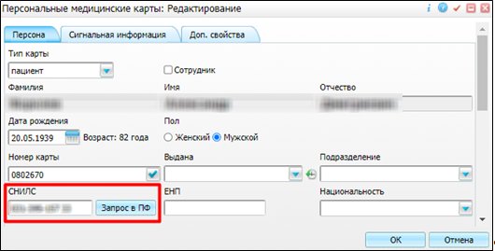
Рисунок 1 – Заполнение СНИЛС пациента
- у пациента должен быть указан документ, удостоверяющий личность. Документ, удостоверяющий личность, заполняется в персональной медицинской карте пациента на вкладке «Персона»/ «Документы/Адреса» (Рисунок 2);
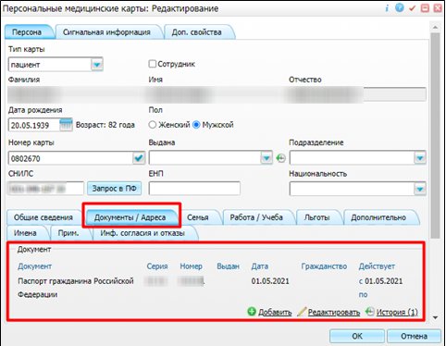
Рисунок 2 – Задание документа, удостоверяющего личность пациента
- тип документа, удостоверяющего личность пациента, должен быть связан со значением из справочника НСИ 1.2.643.5.1.13.13.99.2.48 (см. п. 2.2);
- у врача должны быть указаны СНИЛС, должности и специальности. Эти данные заполняются в окне создания/редактирования персонала на вкладке «Главная» (Рисунок 3). При этом все данные должны совпадать с данными в ФРМР;
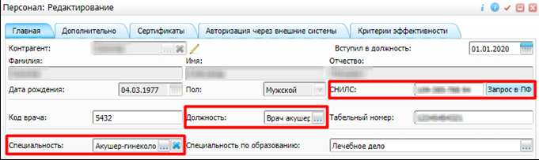
Рисунок 3 – Задание СНИЛС, должности и специальности врача
- должность врача должна быть связана со значениями из справочников НСИ 1.2.643.5.1.13.13.11.1002, 1.2.643.5.1.13.2.1.1.607 и 1.2.643.5.1.13.13.99.2.181 (см. п. 2.2);
- специальность врача должна быть связана со значением справочника НСИ 1.2.643.5.1.13.13.11.1066 (см. п. 2.2);
- у МО, в которой выполняется отправка СЭМД, должны быть указаны все данные (ОГРН, адрес, наименование и т.д.). Эти данные заполняются в окне создания/редактирования контрагента, соответствующего МО (Рисунок 4);
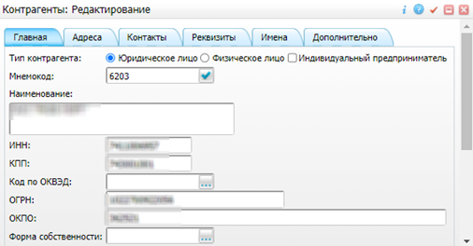
Рисунок 4 – Заполнение реквизитов МО
- подразделение МО, в котором выполняется отправка СЭМД, должно быть связано со значением справочника НСИ 1.2.643.5.1.13.13.99.2.114 (см. п. 2.2);
- для каждого типа отправляемых в РЭМД СЭМД должен быть заведен отчет, содержащий настройки подписания СЭМД (см. п. 2.1).

Создание отчета для хранения настроек подписания СЭМД
Чтобы создать отчет, содержащий настройки подписания СЭМД, выберите пункт главного меню «Система/ Настройка отчетов/ Пользовательские отчеты». Отобразится форма настройки пользовательских отчетов (Рисунок 5).
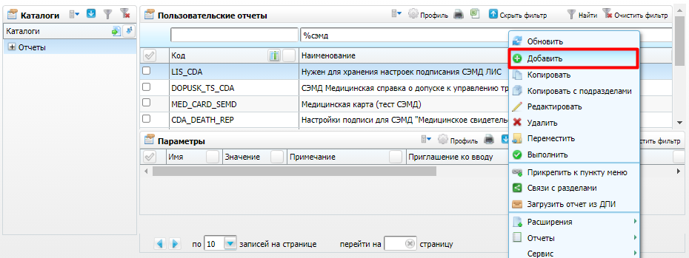
Рисунок 5 – Форма настройки пользовательских отчетов
Перейдите к блоку «Пользовательские отчеты» и воспользуйтесь пунктом контекстного меню «Добавить». Откроется окно добавления отчета (Рисунок 6).
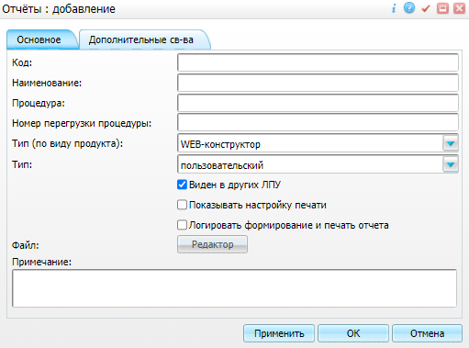
Рисунок 6 – Окно добавления отчета
Заполните следующие поля на вкладке «Основное»:
- «Код отчета» – укажите любой понятный код отчета (например, «CDA_DEATH_REP»);
- «Название отчета» – укажите любое понятное название отчета (например, «Хранение настроек подписания для СЭМД «Медицинское свидетельство о перинатальной смерти»);
- «Виден в других ЛПУ» – установите «флажок».
Нажмите на кнопку «Применить» для сохранения введенных данных. При этом в окне добавления отчета отобразится вкладка «Настройки подписания» (Рисунок 7).
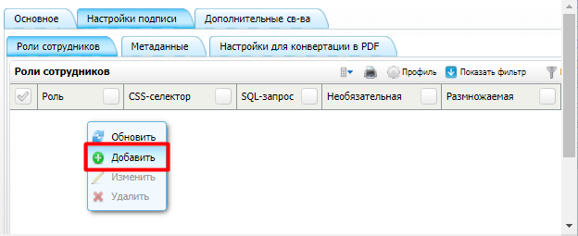
Рисунок 7 – Вкладка «Роли сотрудников» окна создания отчета
Перейдите на вкладку «Настройки подписи»/ «Роли сотрудников» (см. Рисунок 7) и сформируйте список ролей сотрудников, подписывающих СЭМД. Для добавления роли сотрудника вызовите контекстное меню и выберите пункт «Добавить». Откроется окно «Роли сотрудников: добавление» (Рисунок 8), в котором укажите роль для подписания СЭМД согласно справочнику НСИ 1.2.643.5.1.13.13.99.2.42.
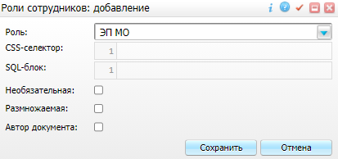
Рисунок 8 – Окно добавления роли сотрудника
Перейдите на вкладку «Дополнительные свойства» (Рисунок 9) и в поле «Вид документа для передачи в РЭМД» укажите код документа согласно справочнику НСИ 1.2.643.5.1.13.13.11.1520. Значение поля выбирается из дополнительного словаря с кодом «KIND_ REMD».
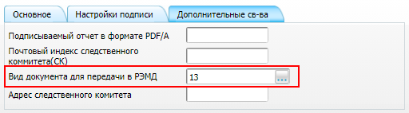
Рисунок 9 – Вкладка «Дополнительные св-ва» окна создания отчета
Нажмите на кнопку «Ок» для сохранения отчета.
После сохранения отчета его необходимо прописать в разделе «Типы подписываемых документов». Выберите пункт главного меню «Система/ Словари-админ». Отобразится список системных разделов (Рисунок 10).
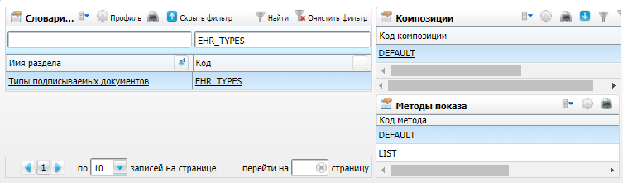
Рисунок 10 – Раздел «Словари-админ»
Найдите и выберите словарь с кодом «EHR_TYPES». Откроется окно словаря (Рисунок 11).
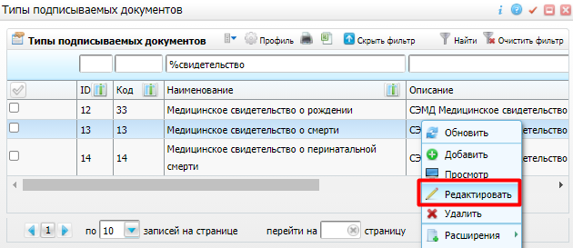
Рисунок 11 – Словарь «Типы подписываемых документов»
Найдите в словаре настраиваемый тип документа и воспользуйтесь пунктом контекстного меню «Редактировать». Откроется окно редактирования типа подписываемого документа (Рисунок 12).
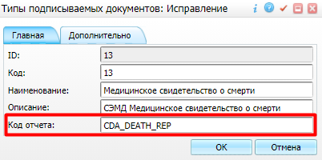
Рисунок 12 – Редактирование типа подписываемого документа
Укажите в поле «Код отчета» код созданного ранее отчета, содержащего настройки подписания СЭМД.
Нажмите на кнопку «ОК» для сохранения внесенных изменений.

Сопоставление справочников НСИ и Системы
Для корректного формирования СЭМД загрузите в Систему справочники федеральной НСИ и свяжите их со справочниками Системы (Таблица 1).
Таблица 1 – Загружаемые и сопоставляемые справочники НСИ и Системы
OID | Наименование справочника | Раздел НСИ в Системе | Связываемый раздел в Системе
1.2.643.5.1.13.13.99.2.114 | ФРМО. Справочник структурных подразделений | FN_FRMO_DIV | DIVISIONS
1.2.643.5.1.13.13.11.1461 | Реестр медицинских организаций Российской Федерации | FN_REGISTER_MO2 | LPUDICT
1.2.643.5.1.13.13.11.1066 | Номенклатура специальностей специалистов, имеющих медицинское и фармацевтическое образование | FN_RMR_SERTSPECS | SPECIALITIES
1.2.643.5.1.13.13.11.1002 | Должности медицинских и фармацевтических работников | FN_POST_MEDPHARMPROF_EM | JOBTITLES
1.2.643.5.1.13.2.1.1.607 | Номенклатура должностей медицинских работников и фармацевтических работников | FN_POST_MEDPHARM_EMPS | JOBTITLES
1.2.643.5.1.13.13.99.2.181 | ФРМР. Должности медицинского персонала | FN_FRMR_POSTS | JOBTITLES
1.2.643.5.1.13.13.99.2.183 | Реестр страховых медицинских организаций (ФОМС) | FN_INSURANCE_COMPANIES | INSURANCE_COMPANIES
1.2.643.5.1.13.13.11.1006 | Степень тяжести состояния пациента | FN_CONDITION_PAT | PATIENT_CONDITIONS
1.2.643.5.1.13.13.11.1008 | Место оказания медицинской помощи | FN_MEDHELP_PLACE | VISITPLACES
1.2.643.5.1.13.13.11.1046 | Результаты обращения (госпитализации) | FN_HOSP_RESULTS | HOSP_RESULTS (для выписного эпикриза),  VISITRESULTS (для амбулаторного эпикриза)
1.2.643.5.1.13.13.11.1005 | Международная статистическая классификация болезней и проблем, связанных со здоровьем (10-й пересмотр) | FN_MKB10_V4 | MKB10
1.2.643.5.1.13.13.99.2.42 | РЭМД. Правила подписи электронных медицинских документов | FN_EHR_SIGN_RULES | Настройка связей не требуется, необходимо наличие содержимого актуальной версии.
1.2.643.5.1.13.13.11.1520 | Регистрируемые электронные медицинские документы | FN_TYPE_REG_E_DOCS | Настройка связей не требуется, необходимо наличие содержимого актуальной версии.
1.2.643.5.1.13.13.99.2.48 | Документы, удостоверяющие личность | FN_AGENT_DOC_TYPES | PERSDOCTYPES
1.2.643.5.1.13.13.11.1039 | Источники оплаты медицинской помощи | FN_PAYMENT_KIND | PAYMENT_KIND
1.2.643.5.1.13.13.99.2.262 | Справочник витальных параметров | INT_DLI_VITAL_PARAM | ANTHROP
1.2.643.5.1.13.13.99.2.307 | Исходы случаев госпитализации | FN_HOSP_CASE_OUTCOMES | HOSP_OUTCOMES
1.2.643.5.1.13.13.11.1052 | Обстоятельства посещения | FN_VISIT_CIRCUMSTANCES | VISITPURPOSES
1.2.643.5.1.13.13.99.2.43 | Льготные категории населения | FN_PRIVILEGE_CATEGORIES | CATEGORIES
1.2.643.5.1.13.13.11.1463 | Типы консультаций | FN_TYPES_CONS | SERVICES (для услуг с типом «Посещение»)
1.2.643.5.1.13.13.11.1472 | Федеральный справочник инструментальных диагностических исследований. Методы инструментальных исследований | FN_METHOD_INSTR | SERVICES (для услуг с типом «Исследование»)
1.2.643.5.1.13.13.11.1471 | Федеральный справочник инструментальных диагностических исследований | FN_INST_DIAG_RESEARCH | SERVICES (для услуг с типом «Исследование»)
1.2.643.5.1.13.13.99.2.13 | Типы лабораторных исследований | FN_TYPES_LAB | SERVICES (для услуг с типом «Анализ»)
1.2.643.5.1.13.13.11.1033 | Виды анестезии | FN_ANESTH_KINDS | ANESTHETIZATION_KIND
1.2.643.5.1.13.13.11.1049 | Характер заболевания | FN_DISEASECHARACTERS | DIS_CHARACTER_TYPES
1.2.643.5.1.13.13.99.2.46 | Цели телемедицинской консультации | FN_TELMED_PURPOSES | VISITPURPOSES
1.2.643.5.1.13.13.99.2.34 | Характер патологического процесса в биопсийном (операционном) материале для прижизненного патологоанатомического исследования | FN_PATOL_CHAR | LABMED_PATOL_CHAR

Чтобы загрузить справочники НСИ в Систему, выберите пункт главного меню «Система/ Импорт/ Федеральная НСИ/ Добавление справочников». Откроется форма загрузки справочников (Рисунок 13).
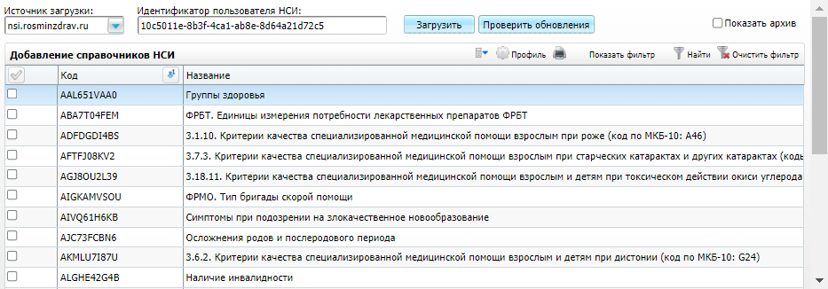
Рисунок 13 – Форма загрузки справочников
В поле «Источник загрузки» выберите значение «nsi.rosminzdrav.ru».
Нажмите на кнопку «Загрузить». Сформируется список «Добавление справочников НСИ», содержащий федеральные справочники, которые могут быть загружены в Систему.
Чтобы загрузить содержимое справочника НСИ в Систему, выберите в списке федеральный справочник и воспользуйтесь пунктом контекстного меню «Установить раздел». Откроется окно установки раздела (Рисунок 14).
Рисунок 14 – Окно установки раздела для справочника НСИ
В поле «Раздел» укажите раздел НСИ в Системе (см. Таблица 1). Нажмите на кнопку «Ок».
Выберите федеральный справочник в списке и воспользуйтесь пунктом контекстного меню «Загрузить содержимое». Федеральный справочник будет загружен в Систему.
Чтобы сопоставить значения федерального справочника значениям справочника Системы, выберите пункт главного меню «Система/ Импорт/ Федеральная НСИ/ Связь со справочниками Системы». Откроется форма сопоставления значений справочников (Рисунок 15).
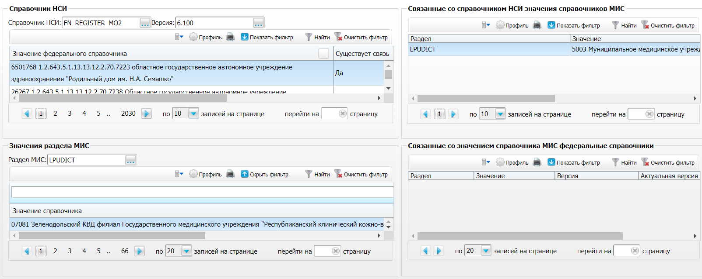
Рисунок 15 – Форма сопоставления значений справочников
Укажите сопоставляемый справочник НСИ в поле «Справочник НСИ». В блоке «Справочник НСИ» отобразится содержимое выбранного федерального справочника.
Укажите сопоставляемый справочник Системы в поле «Раздел Системы». В блоке «Значения раздела Системы» отобразится содержимое выбранного справочника Системы.
Сопоставьте значения выбранных справочников следующим образом:
- выделите значение в блоке «Справочник НСИ»;
- выделите значение в блоке «Значения раздела Системы»;
- вызовите контекстное меню и выберите пункт «Добавить связь со справочником НСИ» (Рисунок 16). Выбранные значения справочников будут сопоставлены.
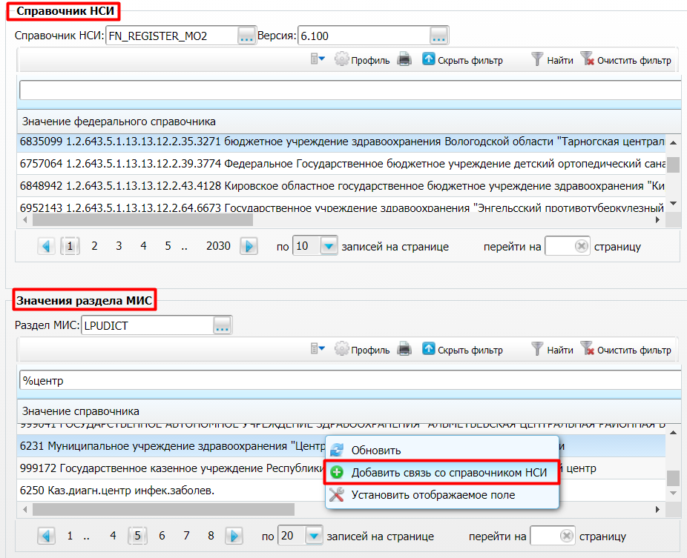
Рисунок 16 – Сопоставление выбранных значений справочников
Лист регистрации изменений
Изм. | Номера листов (страниц) |  |  |  | Всего листов (страниц) в документе | Номер документа | Входящий номер сопроводи-тельного документа и дата | Под-пись | Дата
 | измененных | замененных | новых | аннулиро-ванных

